教室借用申请说明文档

- 使用线上申请教室功能有两种方式
一、直接通过新建流程>排课管理>教室借用申请流程来新建流程
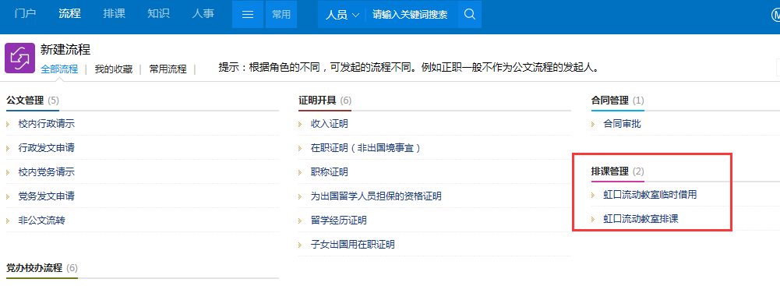
二、通过排课管理目录可以进到教室使用情况表申请
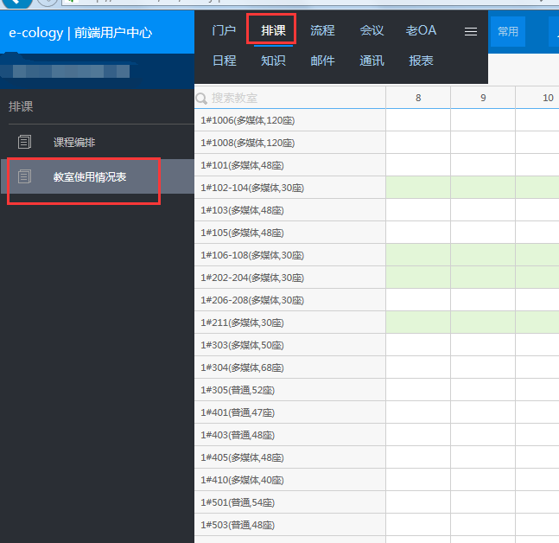
- 进入到使用情况之后，见下图，可以选择 要申请的时间，教室等信息
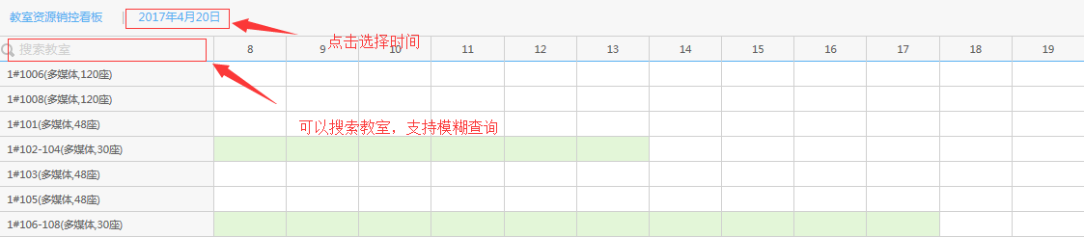

- 目前每天可以申请的时间有12个小时（即8:00-20:00），有颜色代表该段时间教室已被占用，鼠标放到有颜色的区域 会显示该课程的详细信息
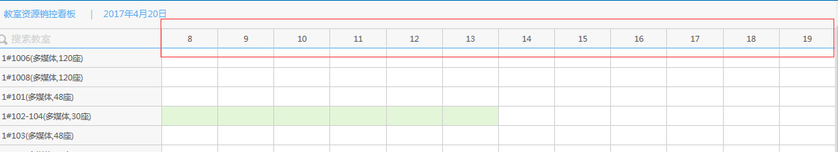

- 不同的颜色代表不同类型的课程，淡绿色代表常规课程，红色代表临时课程
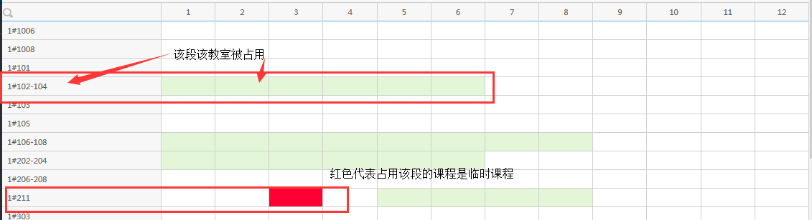

- 点击空白处，就可以申请该段的该教室，页面会跳转到课程借用申请的流程页面
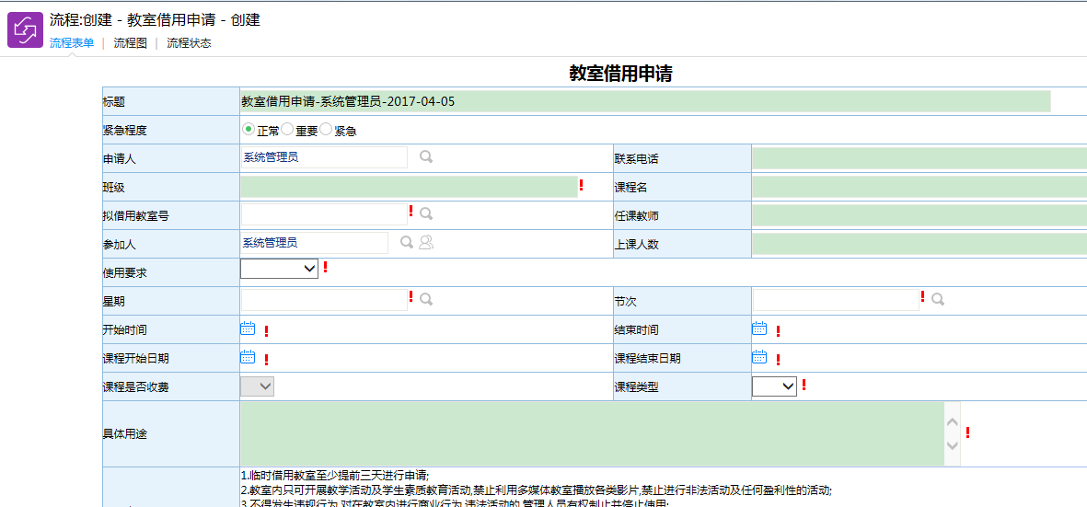
- 填完流程所需的信息，通过流程审批后即代表借用成功，借用成功的教室可以在课程编排菜单看到历史记录
